Bicycle Management eXtreme- BMX

Резюме

Приложението трябва да обслужва завод за производство на велосипеди. Заводът произвежда три основни модела велосипеди, като в зависимост от избора на клиента всеки компонент може да има по няколко разновидности. Всеки един клиент, след избора на основният вид велосипед, може да избира какви модели и марки компоненти свързани с него да добавя. При създаване и одобрение на поръчката, клиентът се задължава с 20% от стойността й, като за целта трябва да въведе своя банкова сметка за превод на сумата. При успешна транзакция поръчката влиза в производство. Всеки един етап от поръчката може да се следи в реално време от клиента. Така например, ако в момента се боядисва рамката на колелото трябва да се изведе информация на съответната страница, както и кой прави боядисването напр.(Пешо Пешев боядисва рамката). Условен пример:

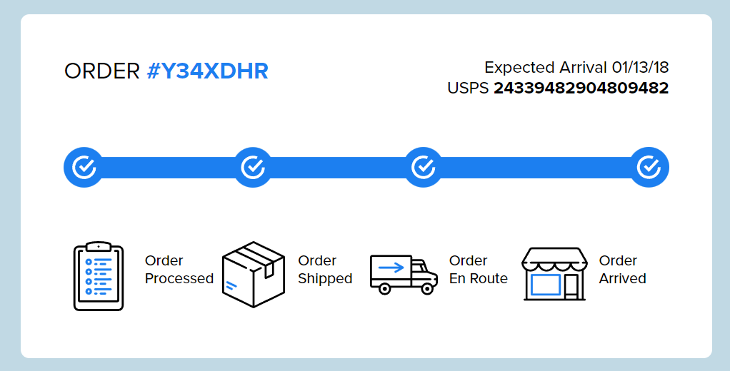



Фигура 1.

Съответно, за да има такава информация, трябва да има служебна част, която всеки един работник да може да достъпва. При започването на всяка поръчка до нейното приключване участват трима работника. Един по боядисване на рамка и други детайли и друг по сглобяването им. Четвъртият е отговорен за нейното одобряване и изпращане към администратор, който да оформи поръчката за нейното изпращане. Важно е да се отбележи, че крайният контрол може да върне велосипеда за доработка, ако намери дефект и това трябва да стане към работника допуснал дефекта. При финализиране в клиентската част трябва да се появи съобщение и линк, който да генерира фактурата в pdf формат.

В приложението има и админ част, която да има дашборд, който да показва поръчките за деня които се изпълняват, готовите поръчки за изпращане, статистика за всеки един велосипед за колко време е завършен всеки етап и сумарното време, постъпления от продажби, клиенти и други. Всяка една от горните функционалности ще бъде описана подробно в точките по-долу.

Структура на приложението

1. Преди да се направи каквото и да било, трябва да се създаде подходяща база. Основните модели в самото начало са: Клиент, Работник, Мениджър, Части, Производители, Поръчки. От голямо значение е да са правилно създадени връзките между тях за да се улесни по-нататъшната промяна или добавяне на нови таблици.

Клиентът трябва да има няколко основни параметъра:

* Имена
* Email
* Телефон
* Адрес
* Банкова сметка
* Налична сума в акаунта

Коментари

- Заглавите

- Съдържание

Работник:

* Имена
* Отдел (монтаж, боядисване, краен контрол)
* Завършени поръчки (брой)
* В процес на сглобяване ли е

Мениджър

* Имена
* Телефон

Част

* Име
* Големина
* Стойност
* Код
* Рейтинг от клиенти

Производител

* Име
* Телефон

Доставчик

* Име
* Доставяни части

Поръчка

* Уникален номер на поръчка съдържащ се от две части (BID + генериран код от осем символа). Същият номер е и серийният на велосипеда
* Стойност
* Брой
* Стойност без ДДС
* Крайна стойност с ДДС
* Текущ статус на изработка( монтаж на рамка, монтаж на гуми, монтаж на скорости, краен контрол).
* Общ Статус (в прогрес, изпратена, отказана, непотвърдена)
* Коментар

Продажби

* Клиент
* Сума
* Брой
* Дата
* Поръчка

Визуална част:

Трябва да има индекс страница, която да показва само основните модели които се предлагат от компанията (визуализират се в cards). Някаква допълнителна информация за съответните модели, производство и тн.

Информация за компанията трябва да е поместена заедно с регистрацията и входа в горната част на страницата – About us



Мнения на клиенти за техните поръчки (това трябва да е направено отново като при моделите с carousel) . В началото на проекта, това може да е напълно измислена информация. На по-късен етап може да е свързана директно с мнението на потребителя, когато получи своята пратка.



Регистрация:

Служителите и мениджърите ще могат да се регистрират само със служебни пощи завършващи на @b-free.com .Само мениджър може да създаде акаунт на служител. След като е създал такъв, тогава служителят ще може да се регистрира с имейла и две имена и телефон.

Първият мениджър трябва или да се регистрира като има в системата неговият имейл, предварително и се сравни дали е той, или при стартиране на приложението да се добави автоматично manager@b-free.com с базова парола User123!

Клиентите трябва да са с валидно потребителско име, което да е минимум три символа, както и валидно въведен имейл адрес. При първоначална регистрация, трябва да въведат банкова сметка, като се въвежда и сумата с която искат да захранят своят акаунт. След успешна регистрация трябва да се появи съобщение за успешно регистриране и да съобщи на клиента, че е получил верификационен имейл на своята поща и трябва да го потвърди.

Съответно трябва да има и валидационни съобщения за грешка при неправилно въведени пароли, ел. поща, които да се показват вътре в инпут полето.

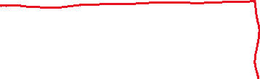

При регистрация на служител, мениджърът влиза в дашборда си и отива на Employees. Трябва да се зареди таблица с всички служители и техният отдел. Бутонът Add трябва да подмени таблицата със следващата регистрационна форма:



При вход в системата, всички потребители ще влизат само с техният имейл и парола, като при вход в системата, в горния десен ъгъл трябва да се изписва стойността от Name.

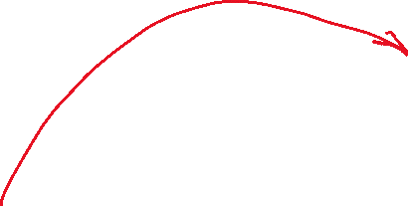

Гаргацилът , е профилната информация, откъдето всеки може да променя основни данни, а клиентът да има възможност да добавя още пари към сметката си.

Поръчки:

Само регистрирани потребители ще могат да подават и конфигурират своите поръчки.

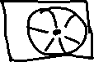

Менюто трябва да е максимално лесно за работа. Клиентът ще може от няколко падащи менюта да конфигурира своят велосипед. За улеснение ще са разделени в три категории: рамка, гуми, скорости. При всяка селекция от конкретен дропдаун, трябва да се визуализира снимка. Снимките трябва да са в последователен ред (рамка, гуми, скорости). Например, ако се смени марката на гумите, да се смени само снимката за гумите, без да изчезват останалите снимки и селектираният избор.

След потвърждение на избора, трябва да се пренасочи към финализиране на поръчката, брой на велосипедите, крайна цена.



След приключване, от сметката на клиента се удържат 20% депозит за изработка. Ако сумата по неговата сметка е недостатъчна, текущата поръчка отива в меню „Изчакващи“ и го редиректва към акаунта за зареждане на сметка. Зареждането отново е по горепосоченият начин.

Клиентът трябва да има бутон Поръчки откъдето да следи статуса на своята поръчка.

При финализиране на поръчката, се появява статусът на изпълнение:



Ако се е изпълнил някой от етапите под съответния етап трябва да се изписва датата и статус Completed



Поръчки от страна на мениджъра

Всяка потвърдена поръчка от клиент първо се появява на страницата за поръчки на мениджъра. Обобщената справка за изчакващите поръчки трябва да изглежда приблизително така:



След натискане на бутона See трябва да вижда цялостния тикет на поръчката и да има съответно два бутона: Confirm, Reject. При отказ трябва да се появи бокс със съобщение което трябва да се въведе за направения отказ. На по-късен етап това съобщение трябва да се добави като функционалност и да е видимо при клиента.

Мениджърът трябва да разполага и с достъп до складова база, наличности към момента, както и доставчици на съответния елемент.

Ако при подадена поръчка, например три велосипеда, не достига една рамка, двата се пускат в производство, а за другия се пуска поръчка към доставчик, като чисто формално това ще е **един** ден. Поръчката се финализира само когато и трите велосипеда са готови и се изпраща.



Забележка: Бутоните за потвърждение и отказ трябва да са достатъчно отчетливо различими по цвят.

Ако поръчката е потвърдена, се връща отново към менюто с чакащите поръчки и процесът се повтаря.

Мениджърът трябва да има и меню, което да му предоставя съкратена информация за продажбите този месец, приходите и тн.

Дашборд Работник

Всеки работник може да вижда чакащите го за изпълнение поръчки, само от неговата категория. При старт на поредната поръчка започва да тече време, което се спира автоматично след приключване на работата. В по-късен етап, това време може да се калкулира сумарно за цялата изработка на велосипеда, за момента за текущата работа на работника се добавя времето, с което отново на по-късен етап да може да се изчисли неговата заплата.



Всеки от различните работници трябва да вижда такава таблица с уточнението, че името на втората колона трябва да се сменя според вида работник.

След натискане на старт, трябва да има нещо приблизително:



Когато колелото стигне до крайният контрол, той трябва да има чек бутони за всеки елемент. Ако детайл по изпълнението не е според изискванията, трябва да има бутон върни. При натискане се излиза от текущата страница и отново се редиректва към основната с чакащите за одобрение. Ако и трите бутона за Ок са чекнати, финиш бутонът става активен и финализира поръчката.

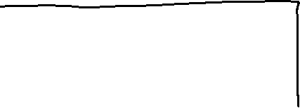

От тук нататък, има два сценария. Или поръчката директно се счита и за изпратена към клиента, или отива към мениджъра и там в таблица за чакащите да бъдат изпратени поръчки той я изпраща към клиента.

Разпределение на задачите

Първа седмица

Запознаване с основните пакети, които ще се имплементират, разработка на основната архитектура. При екип от 4 човека, двама трябва да създадат базата, релациите и основните най-базови операции. Останалите двама трябва да проучат всички специфики по изграждането на визуалната част и нейното свързване към сървисите

Втора седмица

Изграждане на сървиси свързани с добавяне/премахване на поръчки и тн, сървиси с регистрацията на потребители, сървиси с добавяне/премахване и тн на елементите от които ще се изграждат велосипедите, изграждане на сървис който да менажира файловете в директорията на приложението, сървис свързан със статуса на поръчката.

Трета седмица

Изграждане на формите за регистрация на обикновен потребител, изграждане на формата за всички служители, видима от мениджъра и тяхното добавяне или премахване, изграждане на формата за селекция на отделните компоненти

Четвърта седмица

Изграждане на UI за статуса на поръчката, връзване със сървиса. Създаване на тикет формата за поръчката, създаване на различните UI за работниците според техния тип.

Пета седмица

Изграждане на сървиси за генериране на фактура, сървиси за нейното изпращане (фиктивно към имейл), както и UI оформяне на фактурата

Шеста седмица

Изграждане на форма за обща статистика, която да се вижда на главната страница на мениджъра, например, брой велосипеди поръчани по месеци, общо продажби и тн.

Форма за измерване на времето на изпълнение при съответния изпълнител, форма за одобрение при крайния контрол, бизнес логика за поръчки които са върнати за доработка.

Седма седмица, Осма седмица

Оправяне на проблеми или доработване на несвършени задачи.